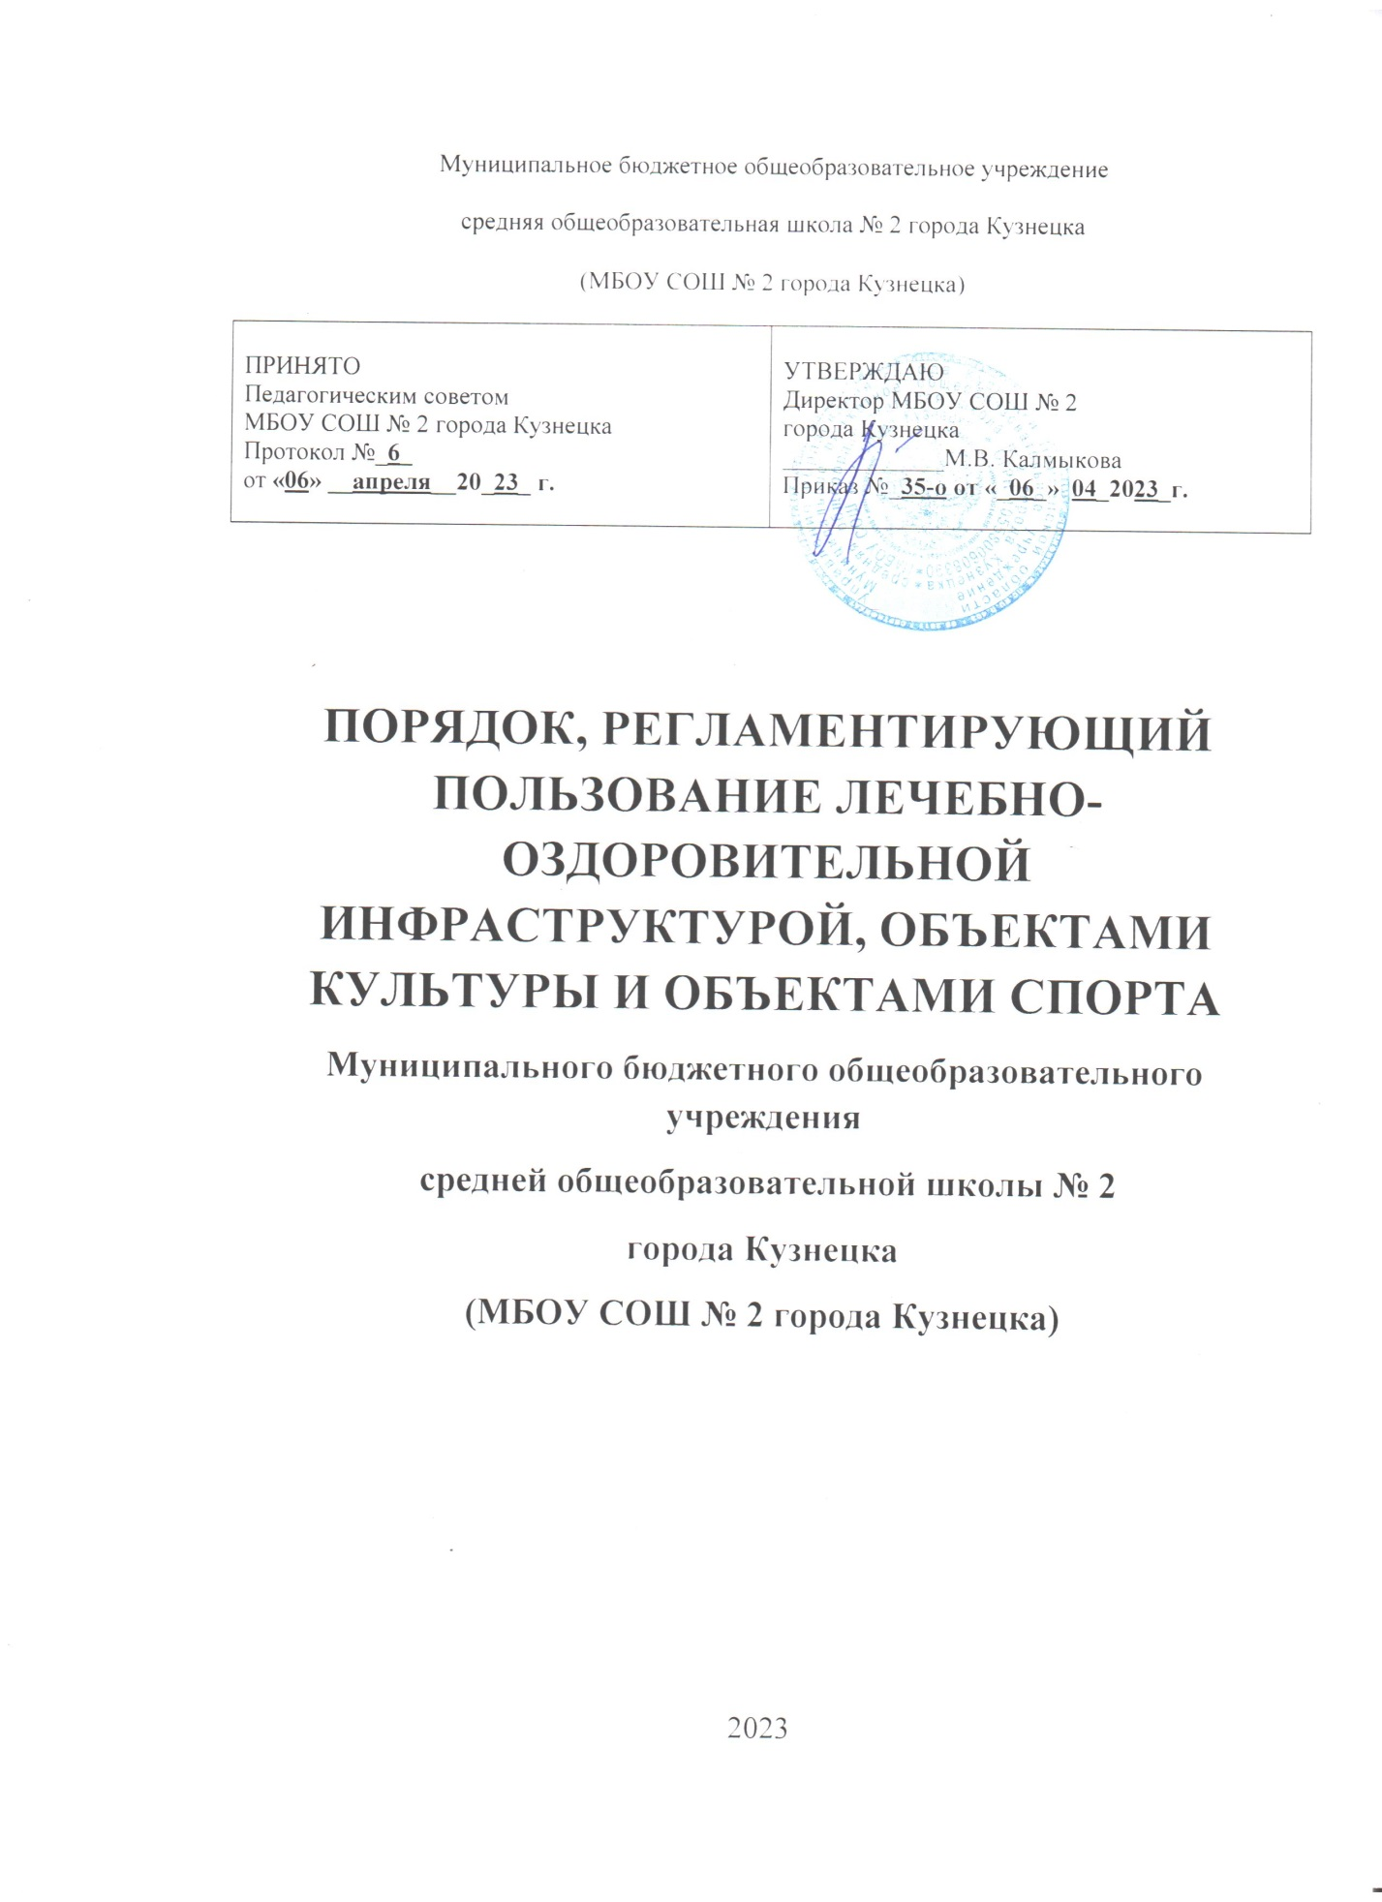

**1. Общие положения**

1.1. Настоящий порядок, регламентирующий пользование лечебно-оздоровительной инфраструктурой, объектами культуры и объектами спорта (далее-Порядок) разработан в соответствии с подпунктом 21 пункта 1 статьи 34 Федерального закона от 29.12.2012 № 273- ФЗ «Об образовании в Российской Федерации» (с последующими изменениями), Приказом Минздрава России от 05.11.2013 № 822н «Об утверждении Порядка оказания медицинской помощи несовершеннолетним, в том числе в период обучения и воспитания в образовательных организациях» (с последующими изменениями), Постановлением Главного государственного санитарного врача РФ от 28.09.2020 № 28 «Об утверждении санитарных правил СП 2.4.3648-20 «Санитарно-эпидемиологические требования к организациям воспитания и обучения, отдыха и оздоровления детей и молодежи», Уставом МБОУ СОШ № 2 города Кузнецка (далее-Школа).

1.2. Настоящий Порядок определяет цели, задачи и функции объектов инфраструктуры Школы, устанавливает правила их использования, права, обязанности и ответственность лиц, использующих данные объекты.

1.3. Под лечебно-оздоровительной инфраструктурой в данном Порядке понимается совокупность организационных и иных материально-технических мер, направленных на реализацию прав учащихся на пользование лечебно-оздоровительной инфраструктурой, объектами культуры и спорта, предоставление обучающимся разнообразных услуг социокультурного, просветительского, оздоровительного и развлекательного характера, создание условий для развития любительского художественного творчества, развития массовой физической культуры и спорта.

**2. Основные функции, цели и задачи объектов инфраструктуры образовательной деятельности**

2.1. Объекты инфраструктуры представляют собой систему объектов, входящих в состав материально-технических условий реализации образовательной деятельности, а также для отдыха и оздоровления детей, проведения массовых мероприятий.

2.2. Объекты инфраструктуры обеспечивают обучающимся возможность достижения установленных образовательными стандартами результатов освоения образовательных программ, служат социальной адаптации и непрерывному личностному развитию обучающихся, удовлетворению их индивидуальных образовательных потребностей.

2.3. Школа обеспечивает возможность для беспрепятственного доступа обучающихся с ограниченными возможностями здоровья и детей-инвалидов к объектам своей инфраструктуры.

2.4. Основными функциями по использованию лечебно-оздоровительной инфраструктуры, объектов спорта и объектов культуры Школы являются:

* организационно-методическая – определение приоритетов деятельности, планирование и проведение мероприятий, направленных на использование лечебно-оздоровительной инфраструктуры, объектов спорта и объектов культуры;
* консультативная - консультирование родителей (законных представителей) и педагогов по использованию лечебно-оздоровительной инфраструктуры, объектов спорта и культуры;
* контрольная – организация контроля над реализацией мероприятий по использованию лечебно-оздоровительной инфраструктуры, объектов спорта и объектов культуры.

2.5. Целью пользования лечебно-оздоровительной инфраструктурой, объектами культуры и спорта, является оказание квалифицированной помощи обучающимся Школы в:

* профилактике заболеваний;
* осуществлении физкультурно-оздоровительной работы;
* организации физкультурных, оздоровительных, культурно-досуговых мероприятий;
* оказание методической и консультативной помощи педагогам Школы и родителям (законным представителям обучающихся) в выполнении диагностических и профилактических мероприятий;
* обеспечение санитарно-эпидемиологического благополучия в Школе.

2.6. Задачами пользования лечебно-оздоровительной инфраструктурой, объектами культуры и спорта Школы являются:

- реализация образовательной деятельности по образовательной программе Школы и по утвержденным дополнительным образовательным программам;

-обеспечение охраны здоровья обучающихся;

- создание здоровой среды для получения образования;

- организация культурной, методической, информационной деятельности;

-повышение роли физической культуры в оздоровлении обучающихся.

**3. Порядок пользования лечебно-оздоровительной инфраструктурой**

3.1. К лечебно-оздоровительной инфраструктуре Школы относятся

- медицинский кабинет и оборудование в нем;

-стоматологический кабинет;

- столовая Школы.

3.2. Медицинское обслуживание осуществляется в специализированном помещении Школы (медицинском кабинете) медицинским работником. Медицинский кабинет обеспечен медицинским оборудованием, инвентарем и аптечками для оказания первой медицинской помощи.

3.3. Целью деятельности кабинета медицинской помощи обучающимся является оказание обучающимся первичной медико-санитарной помощи в экстренной форме и неотложной форме, в том числе при внезапных острых заболеваниях, состояниях, обострении хронических заболеваний, а также профилактика заболеваний.

3.4. Время работы медицинского кабинета определяется в установленном порядке применительно к режиму работы Школы.

3.5. Учащиеся имеют право посещать школьный медицинский кабинет, не дожидаясь окончания урока, мероприятия, поставив предварительно в известность педагога, классного руководителя, а в экстренных случаях и без предварительной постановки в известность педагога, классного руководителя.

3.6. После посещения медицинского кабинета учащийся обязан:

- доложить учителю, классному руководителю о результатах посещения медицинского кабинета;

- в полном объеме и в срок выполнить указания работника медкабинета (прекратить занятия, прибыть домой, прибыть в поликлинику к врачу-специалисту или в другое лечебное учреждение).

3.7 Питание обучающихся 1-11 классов и работников Школы осуществляется в помещении школьной столовой по графику, утвержденному директором Школы.

3.12. Поставка продуктов питания в школьную столовую осуществляется с сопроводительными документами, подтверждающими их качество и санитарную безопасность.

3.13. Количественный и качественный состав блюд, санитарное состояние пищеблока ежедневно проверяется медицинским работником.

3.13. В составе комплекса помещений буфетов-раздаточных должны быть: помещение для приема и раздачи готовых блюд и кулинарных изделий, помещение для мытья кухонной и столовой посуды, помещение (место) для хранения контейнеров (термосов, тары).

3.14. Обеденные залы оборудуются столовой мебелью (столами, стульями, табуретами, скамьями), имеющей без дефектов и повреждений покрытие, позволяющее проводить обработку с применением моющих и дезинфицирующих средств.

3.15. Обучающиеся перед приемом пищи обязаны вымыть руки, для этого установлены раковины для мытья рук с кранами-смесителями и холодной воды, моющие средства для гигиены рук и полотенца.

3.16. Питание обучающихся осуществляется в присутствии дежурных учителей, которые контролируют соблюдение норм гигиены и порядок.

3.17. Во время уроков в школьной столовой могут принимать пищу работники Школы.

**4. Порядок пользования объектами культуры**

4.1. К объектам культуры относятся библиотека, читальный зал, актовый зал, конференц-зал.

4.2*.* Объекты культуры Школы могут использоваться для проведения занятий в нетрадиционных формах, проведения творческих занятий.

4.3. Ответственность за работу и содержание объектов культуры в состоянии, отвечающем требованиям безопасности и санитарных норм, несут ответственные сотрудники Школы, непосредственно работающие на данных объектах.

4.4. Время пользования объектами культуры определяется расписанием в течение учебного года в дни и часы работы Школы.

4.5. Актовый зал может использоваться для проведения собраний, конференций, совещаний, занятий творческих объединений, общешкольных и городских культурно-массовых мероприятий, репетиций.

4.6. Учащиеся, родители (лица, их заменяющие), педагоги не имеют право входить в актовый зал в верхней одежде.

4.7. Учащиеся обязаны бережно относиться к имуществу актового зала.

4.8. Запись обучающихся в библиотеку производится по списочному составу классов в индивидуальном порядке; педагогических и иных работников – по паспорту.

4.9. Перерегистрация пользователей библиотеки производится ежегодно.

4.10. Документом, подтверждающим право пользования библиотекой, является читательский формуляр, где фиксируется дата выдачи пользователю документов из фонда библиотеки и их возвращение в библиотеку.

4.11. Пользователи библиотеки имеют право:

-получать полную информацию о составе библиотечного фонда, информационных ресурсах и предоставляемых библиотекой услугах;

-пользоваться справочно-библиографическим аппаратом библиотеки;

-получать консультационную помощь в поиске и выборе источников

информации;

- получать печатные издания во временное пользование в читальном зале и на абонементе на срок до двух недель;

- продлевать срок пользования документами;

- получить на дом из многотомных изданий не более 2-х документов

одновременно;

-учитывать максимальные сроки пользования документами: учебники, учебные пособия – учебный год; научно-популярная, познавательная, художественная литература – 1 месяц; периодические издания, издания повышенного спроса – 15 дней;

-получать тематические, фактографические, уточняющие и библиографические справки на основе фонда библиотеки;

-участвовать в мероприятиях, проводимых библиотекой;

-обращаться для разрешения конфликтной ситуации к директору Школы.

4.12. Пользователи библиотеки обязаны:

-соблюдать настоящие правила пользования библиотекой;

- бережно относиться к произведениям печати (не вырывать, не загибать

страниц, не делать в книгах подчеркиваний, пометок), иным документам на различных носителях, оборудованию, инвентарю;

- пользоваться ценными и справочными документами (словарями, энциклопедиями, справочниками) только в помещении библиотеки – читальном зале;

-убедиться при получении документов в отсутствии дефектов, а при обнаружении проинформировать об этом работника библиотеки. Ответственность за обнаруженные дефекты в сдаваемых документах несет последний пользователь;

-расписываться в книжном формуляре за каждый полученный документ;

-возвращать взятые в пользование книги в библиотеку в установленные

сроки;

-в случае утраты или порчи документа (ов) библиотеки возместить вред,

причиненный библиотеке, в полном объеме (за вред, причиненный

несовершеннолетним, не достигшим 14 лет, отвечают его родители (законные представители).

4.13. Читальный зал Школы, оборудованный мебелью (письменные столы, стулья), компьютерами, предназначен для пользования фондами библиотеки в помещении Школы. Документы, предназначенные для работы в читальном зале, на дом не выдаются.

4.14. Энциклопедии, справочники, редкие, ценные и имеющиеся в единственном экземпляре документы выдаются только для работы в читальном зале Школы.

**5. Порядок пользования объектами спорта.**

5.1. К объектам спорта относятся: большой спортивный зал, малый спортивный зал, футбольное/волейбольное поле, открытая спортивная площадка.

5.2. Ответственность за работу и содержание объектов спорта в состоянии, отвечающем требованиям безопасности и санитарных норм, возлагается на должностных лиц Школы в соответствии с приказом директора.

5.3. Задачами и направлениями деятельности объектов спорта являются:

- реализация учебного плана, занятий во внеурочное время, спортивных секций и т.д.;

-повышение роли физической культуры в оздоровлении обучающихся, предупреждении заболеваемости и сохранении их здоровья;

-организация и проведение спортивно-массовых мероприятий;

-профилактика вредных привычек и правонарушений.

5.4. Помещения спортивных залов, спортивной площадки используются для проведения уроков физической культуры, спортивных соревнований (в том числе с участием родителей), общешкольных мероприятий спортивной направленности, занятий, спортивных секций.

5.5. Во время посещений спортивного зала и спортивной площадки Школы учащиеся и педагоги (далее – посетители) обязаны иметь спортивную форму и спортивную обувь. Сменную обувь и одежду необходимо хранить в раздевалке.

5.6. К занятиям на объектах спортивного назначения не допускаются обучающиеся без спортивной обуви, а также обучающиеся после перенесенных заболеваний без медицинского заключения (справки).

5.7. Обучающиеся могут пользоваться спортивными объектами Школы только в присутствии и под руководством педагогических работников.

5.8. В спортивном зале, на спортивной площадке необходимо соблюдать необходимую технику безопасности, не мусорить, не портить оборудование.

5.9. После каждого занятия необходимо сдать педагогу все спортивные снаряды и инвентарь.

5.10. Спортивная площадка предназначена для проведения спортивных мероприятий, а также для занятий во внеурочное время.

**6. Права, обязанности и ответственность при пользовании объектами инфраструктуры**

6.1. Участники образовательного процесса посещают объекты инфраструктуры Школы в соответствии с расписанием занятий и планами Школы.

6.2. Лица, ответственные за организацию и проведение лечебно-оздоровительной работы, должны:

- ставить в известность администрацию Школы о нарушении участниками образовательной программы;

-лично присутствовать при посещении объектов культуры и спорта обучающимися;

-осуществлять контроль соблюдения обучающимися правил техники безопасности, требований настоящего Положения, Правил внутреннего распорядка обучающихся;

-обращаться в администрацию Школы о необходимости ремонта или приобретения нового оборудования и инвентаря в целях организации и проведения лечебно-оздоровительной, культурной и спортивной работы с участниками образовательного процесса, а также о содействии в организации и проведении такой работы;

- проверять исправность используемого оборудования и инвентаря;

-проводить с обучающимися инструктажи по технике безопасности, знакомить их с настоящими правилами, правилами поведения на конкретных объектах;

-сообщать администрации Школы о повреждениях используемого оборудования и инвентаря.

6.3. Во время пользования объектом лечебно-оздоровительной инфраструктуры, объектом культуры и спорта и иными объектами инфраструктуры Школы запрещается:

- использовать оборудование и инвентарь не по назначению, осуществлять его демонтаж, наносить повреждения, выносить его с объекта инфраструктуры без разрешения ответственного работника;

- создавать ситуации, мешающие организации и проведению лечебно-оздоровительной, культурной работы;

- наносить надписи и расклеивать без письменного разрешения администрации школы объявления, плакаты и другую продукцию информационного или рекламного содержания;

- засорять и загрязнять территорию Школы;

-находиться на территории и в помещениях объектов инфраструктуры Школы без разрешения ответственных лиц;

- проводить на объекты лиц, не являющихся участниками образовательного процесса, без письменного разрешения администрации Школы.

6.4. Участники образовательного процесса, причинившие ущерб инфраструктуре Школы, несут ответственность в случаях и порядке, предусмотренных действующим законодательством.

**7. Заключительные положения.**

7.1. Настоящий Порядок является локальным нормативным актом Школы, принимаемым на Педагогическом совете с учетом мнения Совета родителей (законных представителей) и Совета обучающихся и утверждается (либо вводится в действие) приказом директора Школы.

7.2. Все изменения и дополнения, вносимые в настоящий Порядок, оформляются в соответствии с действующим законодательством.